小练5
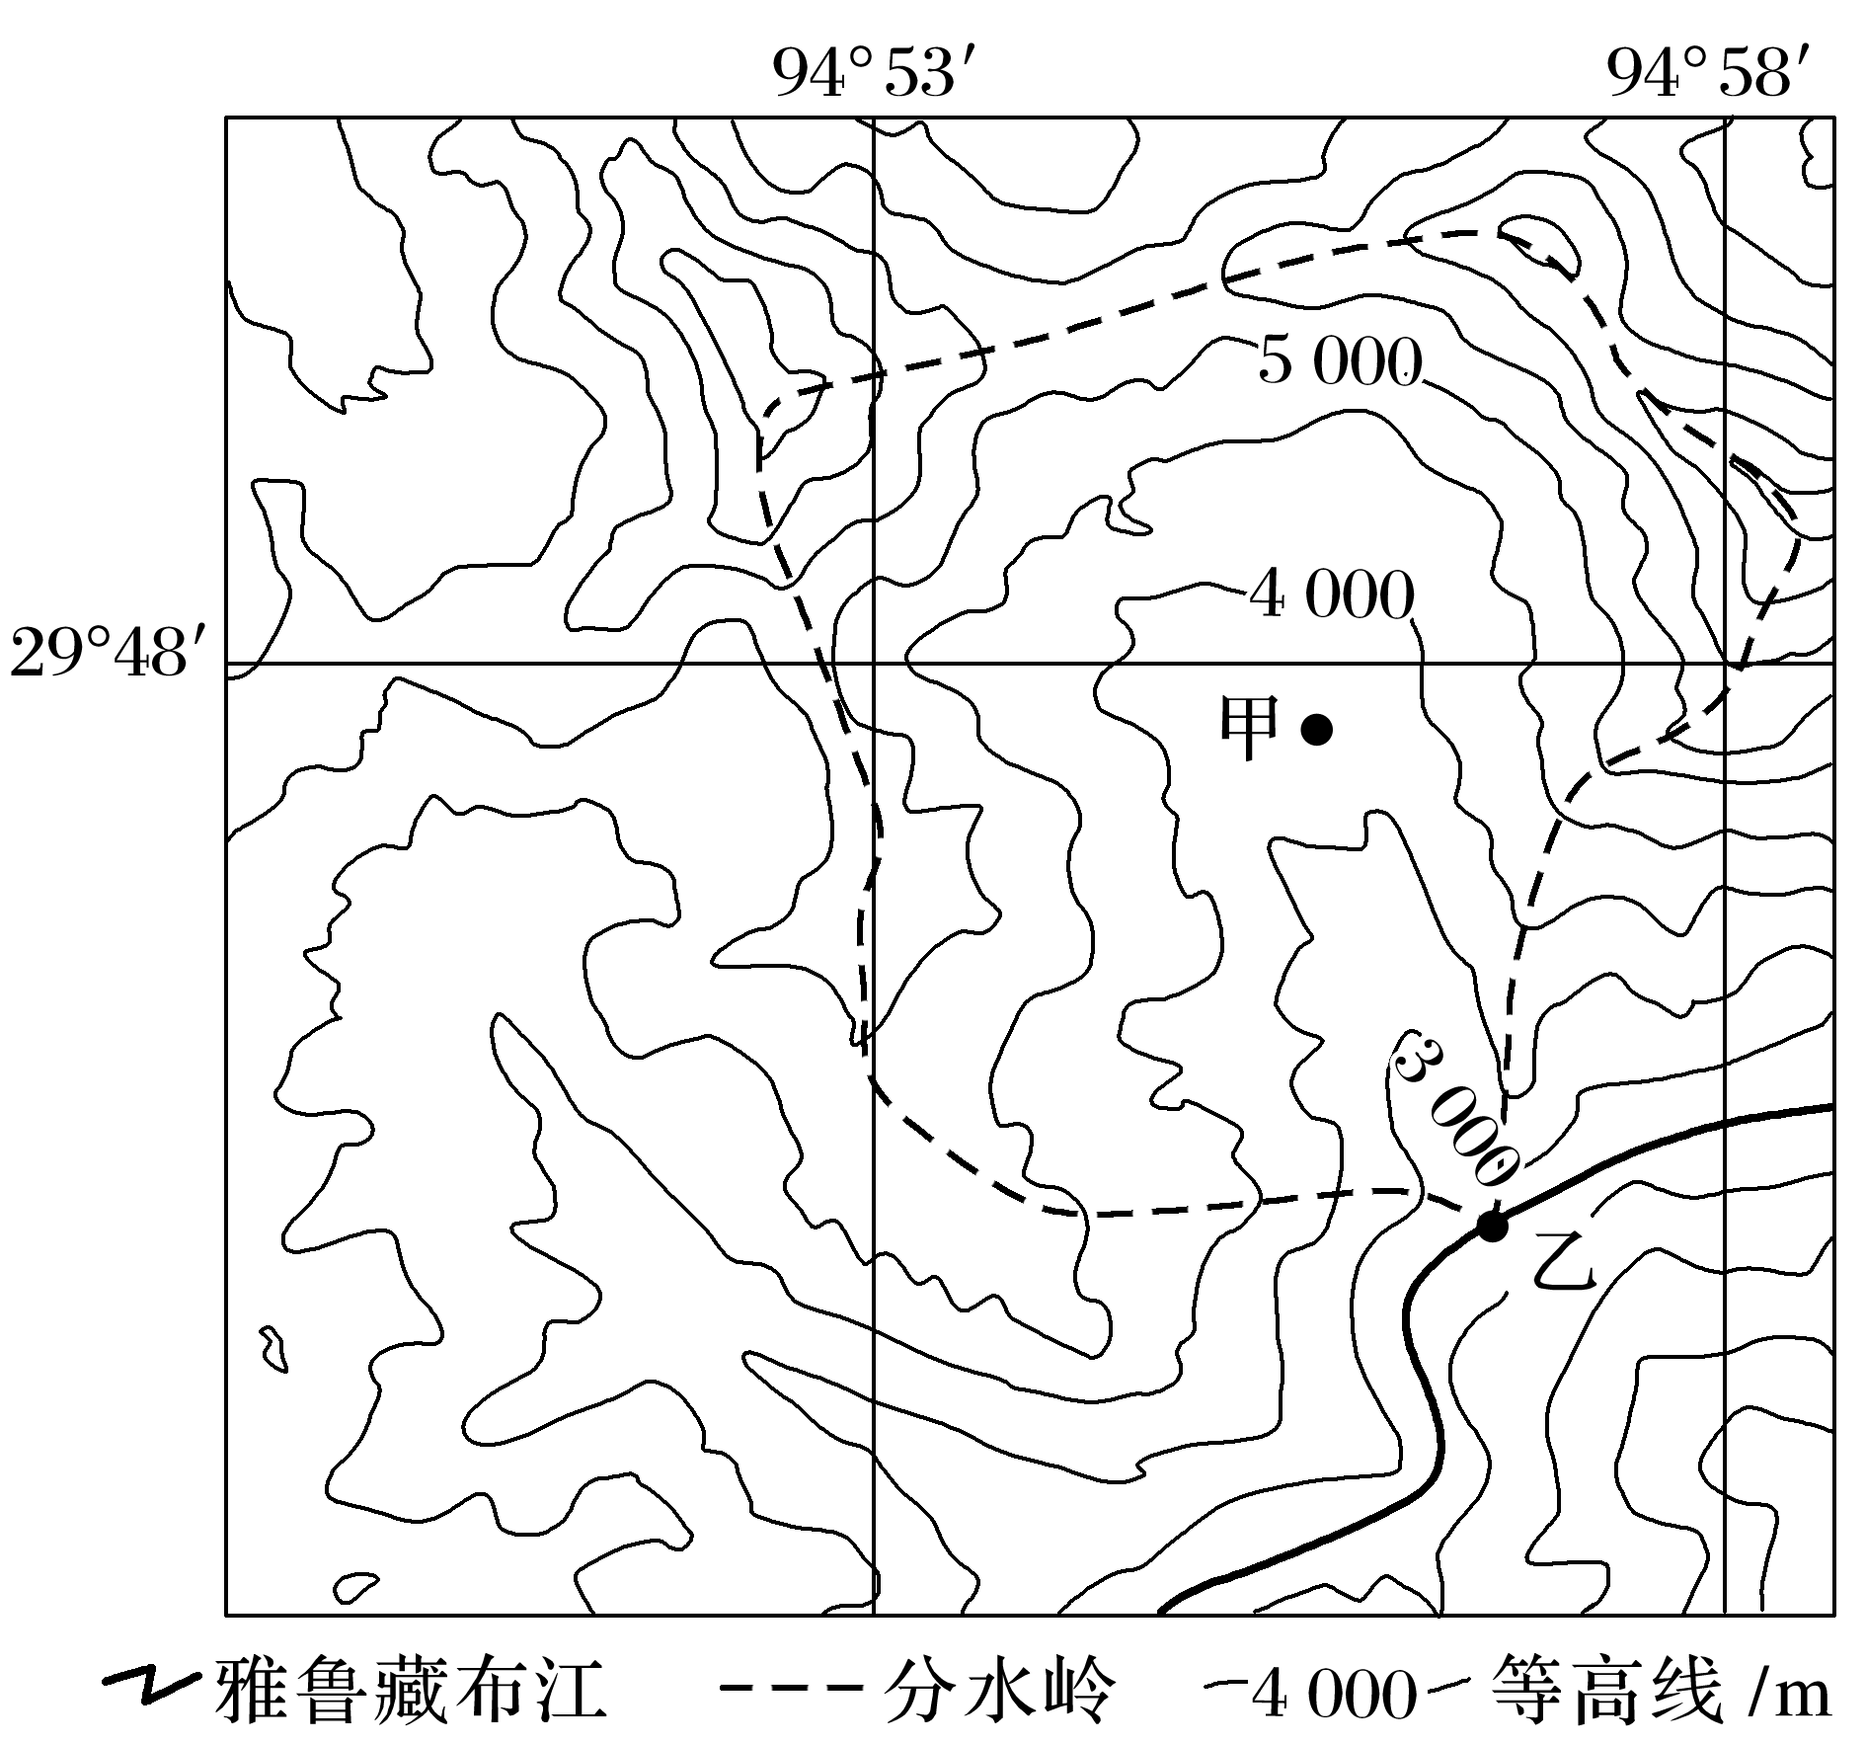
- 阅读图文资料，完成下列要求。
形态高陡的堆积体在外界因素诱发下，发生整体形变并向低处流动，产生碎屑流。右图示意雅鲁藏布江流域内某沟谷及周边区域，甲地的基岩上常覆有深厚的碎屑物质堆积体。在气候变暖湿的背景下，2018年甲地曾出现了大规模滑坡现象，并产生碎屑流。碎屑流远距离流动后，阻断乙河道，形成堰塞体(类似大坝的挡水体)，并在堰塞体的上游出现一个堰塞湖。
运用水量平衡原理，分时间阶段阐释堰塞湖形成后湖泊水位的变化。(4分)

2．阅读材料，完成下列问题。
材料一 洪都拉斯位于中美洲北部，内陆多熔岩高原。工业基础较为薄弱，农业是国民经济主导产业，咖啡豆出口量排名世界第十。首都特古西加尔巴是世界上少数不通铁路的首都之一。2023年3月26日洪都拉斯与中国建交。
材料二 咖啡树根系发达，喜肥沃土壤，生长季要求水分充足，但过湿土壤环境不利于其生长，强光照会抑制其生长。下图为洪都拉斯略图。
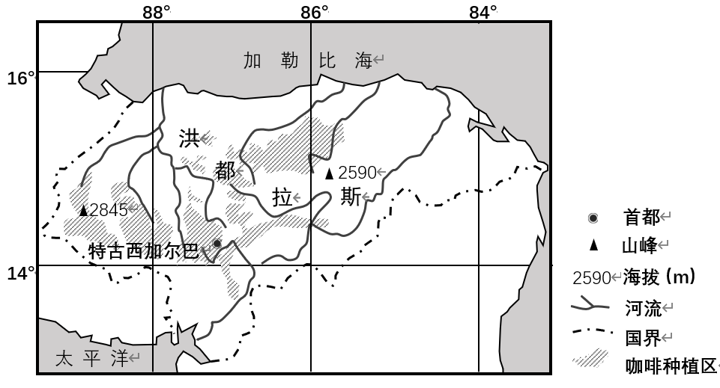
从地形角度，简析洪都拉斯利于咖啡树种植的自然条件。（6分）

3.阅读图文材料，回答下列问题。
材料一 2024年新年伊始，哈尔滨以冰雪旅游火爆“出圈”，冰雪大世界游客数量猛增，上海、杭州、深圳、广州等南方地区成为其主要的省外客源地。
材料二 图11为哈尔滨主要旅游景点分布图。
据图分析冰雪大世界的区位特点。（6分）
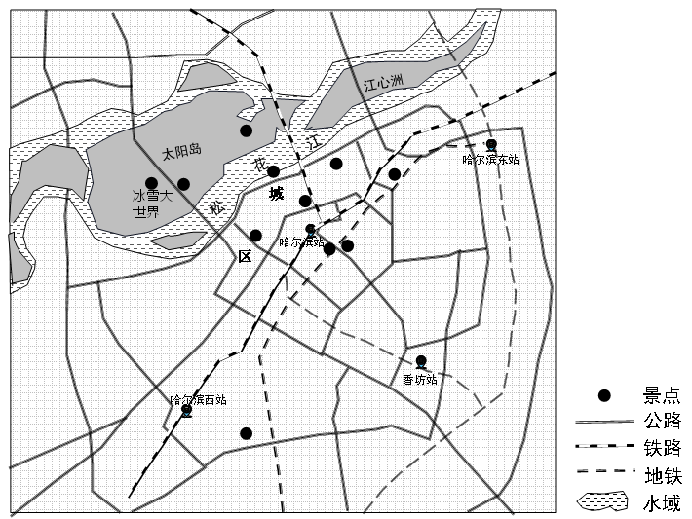

我的收获：
知识点的查漏补缺：

答题思维模板的构建：

